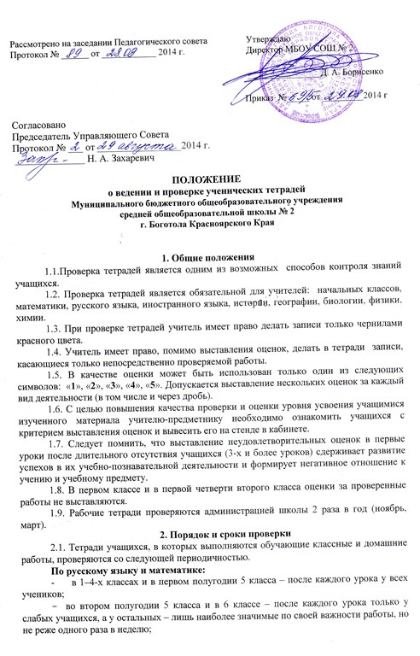
Рассмотрено на заседании Педагогического совета Утверждаю
Протокол № ______ от ____________ 2014 г. Директор МБОУ СОШ № 2

________________Д. А. Борисенко
Приказ №_____ от _________2014 г

Согласовано
Председатель Управляющего Совета
Протокол № ___ от _________________2014 г.
______________ Н. А. Захаревич

ПОЛОЖЕНИЕ
о ведении и проверке ученических тетрадей
Муниципального бюджетного общеобразовательного учреждения
средней общеобразовательной школы № 2
г. Боготола Красноярского Края

1. Общие положения
1.1.Проверка тетрадей является одним из возможных способов контроля знаний учащихся.
1.2. Проверка тетрадей является обязательной для учителей: начальных классов, математики, русского языка, иностранного языка, истории, географии, биологии, физики, химии.
1.3. При проверке тетрадей учитель имеет право делать записи только чернилами красного цвета.
1.4. Учитель имеет право, помимо выставления оценок, делать в тетради записи, касающиеся только непосредственно проверяемой работы.
1.5. В качестве оценки может быть использован только один из следующих символов: «1», «2», «3», «4», «5». Допускается выставление нескольких оценок за каждый вид деятельности (в том числе и через дробь).
1.6. С целью повышения качества проверки и оценки уровня усвоения учащимися изученного материала учителю-предметнику необходимо ознакомить учащихся с критерием выставления оценок и вывесить его на стенде в кабинете.
1.7. Следует помнить, что выставление неудовлетворительных оценок в первые уроки после длительного отсутствия учащихся (3-х и более уроков) сдерживает развитие успехов в их учебно-познавательной деятельности и формирует негативное отношение к учению и учебному предмету.
1.8. В первом классе и в первой четверти второго класса оценки за проверенные работы не выставляются.
1.9. Рабочие тетради проверяются администрацией школы 2 раза в год (ноябрь, март).
2. Порядок и сроки проверки
2.1. Тетради учащихся, в которых выполняются обучающие классные и домашние работы, проверяются со следующей периодичностью.
По русскому языку и математике:
- в 1–4-х классах и в первом полугодии 5 класса – после каждого урока у всех учеников;
- во втором полугодии 5 класса и в 6 классе – после каждого урока только у слабых учащихся, а у остальных – лишь наиболее значимые по своей важности работы, но не реже одного раза в неделю;
- в 7–9-х классах – не реже одного раза в неделю у слабых учащихся, а у остальных – лишь наиболее значимые по своей важности работы, но не реже одного раза в две недели;
- в 10–11-х классах – не реже одного раза в неделю у слабых учащихся, а у остальных – лишь наиболее значимые по своей важности работы, но не реже одного раза в месяц.
По литературе:
- в 5–8-х классах – не реже 2 раз в месяц;
- в 9–11-х классах – не реже одного раза в месяц;
По иностранному языку:
- во 2–4-х классах – после каждого урока;
- в 5–6-х классах – после каждого урока только у слабых учащихся, а у остальных – лишь наиболее значимые по своей важности работы, но не реже одного раза в 2 недели;
- в 7–9-х классах – не реже одного раза в неделю у слабых учащихся, а у остальных – лишь наиболее значимые по своей важности работы, но не реже одного раза в месяц;
- в 10–11-х классах – не реже одного раза в две недели у слабых учащихся, а у остальных – лишь наиболее значимые по своей важности работы, но не реже трех раз в полугодие.
По остальным предметам:
- проверка производится выборочно, но таким образом, чтобы каждая тетрадь была проверена не реже одного раза в месяц.
2.2. Тетради учащихся для лабораторных работ по всем предметам во всех классах проверяются у всех учащихся в течение недели после проведения работы.
2.3. Тетради учащихся для изложений и сочинений по русскому языку и литературе, а также для лабораторных и контрольных работ по всем предметам проверяются у всех учащихся после каждой работы.
2.4. Проверка контрольных работ учителями осуществляется в следующие сроки:
- контрольные диктанты и контрольные работы по математике в 1–9-х и контрольные работы по всем предметам в 1–4 классах проверяются к следующему уроку;
- контрольные работы по математике в 10–11-х классах и по остальным предметам во всех классах, кроме 1–4-х, проверяются в течение недели;
- изложения и сочинения в 5–7-х классах проверяются не позже чем через урок;
- изложения и сочинения в 8–9-х классах проверяются в течение недели;
- изложения и сочинения в 10–11-х классах проверяются в течение 10 дней.
- контрольные диктанты, контрольные работы, тесты во 2–11 классах по всем предметам учебного плана – к следующему уроку, а при большом количестве работ (более 70) – через один урок;
- изложения и сочинения в начальных классах – не позже, чем через 2 дня, в 5–9 классах – через неделю;
- сочинения в 10, 11 - х классах – в течение 10 дней после их проведения.
2.5. Все контрольные работы обязательно оцениваются учителем с занесением оценок в классный журнал.
Самостоятельные обучающие письменные работы также оцениваются. Оценки в журнал за эти работы могут быть выставлены по усмотрению учителя.
Классные и домашние письменные работы по русскому языку и математике, начиная с I полугодия III класса, оцениваются; оценки в журнал могут быть выставлены за наиболее значимые работы по усмотрению учителя. В III–XI классах оцениваются все проверяемые работы, но в журнал выставляются оценки по усмотрению учителя.
По иностранным языкам в II - V классах оцениваются все работы, в журнал выставляются оценки за наиболее значимые. В VI - XI классах оцениваются все проверяемые работы, в журнал выставляются оценки за наиболее значимые.
По остальным предметам все проверяемые работы по усмотрению учителя оцениваются, и оценки могут быть выставлены в журнал.
При оценке письменных работ учащихся учителя руководствуются соответствующими нормами оценки знаний, умений и навыков школьников.
2.6. После проверки письменных работ учащимся дается задание по исправлению ошибок или выполнению упражнений, предупреждающих повторение аналогичных ошибок.
Работа над ошибками, как правило, осуществляется в тех же тетрадях, в которых выполнялись соответствующие письменные работы.

3. Количество и название ученических тетрадей

Предмет/класс | Количество тетрадей
Предмет/класс | 1-4 кл. | 5-9 кл. | 10-11 кл.
Русский язык | две рабочие тетради, одна тетрадь для диктантов и изложений | две рабочие тетради, одна тетрадь для контрольных работ, одна для творческих работ | одна рабочая тетрадь, одна тетрадь для контрольных работ
Литература |  | одна рабочая тетрадь, одна тетрадь для творческих работ | одна рабочая тетрадь и одна для творческих работ
Математика | две рабочие тетради, одна тетрадь для контрольных работ | две рабочие тетради, одна тетрадь для контрольных работ
Алгебра |  | две рабочие тетради, одна тетрадь для контрольных работ | одна рабочая тетрадь, одна тетрадь для контрольных работ
Геометрия |  | Одна рабочая тетрадь | Одна рабочая тетрадь
Иностранный язык | Одна тетрадь и словарь | Одна тетрадь и словарь | Одна тетрадь и словарь
Физика, химия |  | одна рабочая тетрадь, одна тетрадь для контрольных работ и одна тетрадь для лабораторных работ | одна рабочая тетрадь, одна тетрадь для контрольных работ и лабораторных работ.
Биология, география, природоведение, история, технология, ОБЖ, физкультура, информатика | одна рабочая тетрадь | одна рабочая тетрадь, одна тетрадь для лабораторных и практических работ, одна тетрадь для контрольных работ | одна рабочая тетрадь, одна тетрадь для лабораторных работ

4. Особенности проверки
3.1. В проверяемых работах учитель отмечает и исправляет допущенные ошибки, руководствуясь следующим:
В начальной школе:
- при проверке тетрадей и контрольных работ по русскому языку и математике учащихся 1–4-х классов учитель зачеркивает орфографическую ошибку, цифру, математический знак и надписывает вверху нужную букву или верный результат математических действий;
- при пунктуационных ошибках зачеркивается ненужный или пишется необходимый в этом случае знак препинания; на полях учитель обозначает ошибку определенным условным знаком («I» – орфографическая ошибка, «V» – пунктуационная);
- проверив диктант, списывание, изложение, сочинение учитель подсчитывает и записывает в конце работы число орфографических (числитель) и пунктуационных (знаменатель) ошибок; после подсчета ошибок в установленном порядке выставляется отметка за работу;
- после проверки письменных работ учащимся дается задание по исправлению ошибок или выполнению упражнений, предупреждающих повторение аналогичных ошибок. Над ошибками, как правило, учащиеся работают в тех же тетрадях, в которых выполняли соответствующие письменные работы.
В основной и старшей школе:
- при проверке изложений и сочинений в 5–11-х классах (как контрольных, так и обучающих) отмечаются (а в необходимых случаях и исправляются) не только орфографические и пунктуационные ошибки, но и фактические, логические, речевые (которые подчеркиваются волнистой линией) и грамматические; на полях тетради учитель обозначает фактические ошибки символом «ф», логические – знаком «л», речевые – знаком «р», грамматические – знаком «г»;
- при проверке обучающих классных и домашних работ, а также контрольных работ учащихся 5–11-х классов по русскому языку и математике учитель только подчеркивает и отмечает на полях допущенные ошибки, которые исправляет сам ученик;
- проверив диктант, изложение или сочинение, учитель подсчитывает и записывает количество ошибок по видам, в диктантах дробью указывается количество орфографических (числитель) и пунктуационных (знаменатель) ошибок. В изложениях и сочинениях указывается, кроме этого, количество фактических, логических, речевых и грамматических ошибок.

